AI Competition

학과 | 게임공학과
담당교수 | 이형구 교수님
학번 | 2013182034
이름 | 이용선


-목 차-

1. 서론
1-1. AI 콘테스트
1-2. 콘테스트의 발전상

2. 본론
2-1. 콘테스트들이 미치는 좋은 영향

3. 결론
3-1. 콘테스트들을 참가함에 따라 발생하는 피해

4. 참고문헌

  - AI 콘테스트
- Fighting Game AI Competition
이 대회의 목적은 다양한 설정에 대해 강력한 성능을 가진 격투게임 인공지능을 개발하기 위한 기술을 탐구하고 그것을 통해 경연하는 대회입니다. 이 콘테스트는 Python 프로그래밍 및 시각 기반 AI 지원하는 Java기반에 FightingICE가 사용됩니다.
두 개의 리그로 나누어져 진행되는 콘테스트 입니다. 각각의 리그는 표준(Standard)리그와 스피드 러닝(Speed running)으로 나누어져 있습니다.
표준리그는 상대방(자신과 다른 AI)의 HP가 0에 도달했을 때 HP가 0 이상인 캐릭터를 라운드의 승자로 지정하는 방식입니다.
스피드 러닝 리그는 대회 주최자의 AI 샘플 MCTS AI를 이길 수 있는 평균 시간이 가장 짧은 AI를 판별하는 방식입니다.
이러한 결과는 논문 및 연구에 관계가 되어 사용될 수 있습니다.

- AIIDE Starcraft AI Competition
뉴 펀들 랜드 기념 대학교의 데이비드 처칠이 주관하고 AIIDE의 AI인 Alchemy가 후원하는 연례 스타크래프트 대회입니다.
이 대회의 목적은 실시간 전략 (RTS) 게임에 적용되는 AI를 개발하고 RTS게임 AI에서RTS 게임의 숨겨진 정보, 광대한 행동 공간, 신속한 행동 요구 및 리소스 관리와 높은 수준의 전술을 고려하면서 여러 유닛과 건물을 처리해야합니다.
과거에는 유닛 관리를 주로 연구했다면 현재에는 전략과 전술에 대한 진행이 활발하게 진행되고 있습니다.
1-2. 콘테스트의 발전상
- Fighting Game AI Competition
  - 2013
  - 2014
  - 2015
  - 2016
  - 2017

- AIIDE Starcraft AI Competition
  - 2010
  - 2011
  - 2012
  - 2013
  - 2014
  - 2015

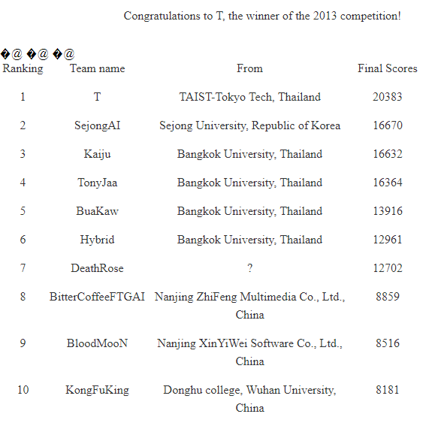
2-1. 콘테스트들이 미치는 좋은 영향
Figure 1 Fighting Game AI Competition (2013)
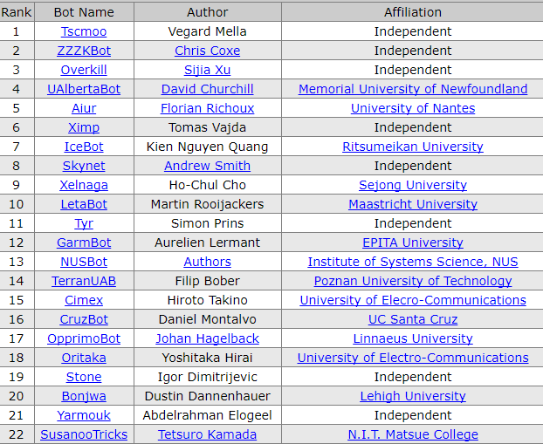
Figure 2 Starcraft AI Competition (2015) (좌)
위의 Figure 1과 Figure 2에서 볼 수 있듯이 대부분의 Competition 참가자는 대학교에서 참가하는 학생들입니다. 각 대회를 통해서 학생들은 자신들이 알고있는 이론적인 기술들을 실현해 볼 수 있는 기회를 가지고 그 결과를 통해 피드백을 얻을 수 있는 구조가 될 수 있습니다. 게다가 연도를 살펴보았을 때 한번 참가한 대학교의 팀이 꾸준한 참여율을 보여주는 것을 확인 할 수 있었는데 각 대학 내부에서 과거에 사용한 AI를 점차적으로 진보 시키고 있다는 것을 간접적으로 확인할 수 있는 결과라고 생각합니다.
위의 Starcraft AI 경연을 통해서 AI 및 HMM(Hidden Markov Model), 베이지안 기법, CBR, 잠재적 필드 및 강화 학습과 같은 이론들을 사용하여 RTS에 적용하는 방법을 공부하고 상대방의 전략을 분석하는 과정을 가질 수 있습니다. 그 결과 현재 스타크래프트의 후속작인 스타크래프트2의 AI의 최고 난이도는 사람도 쉽게 승리를 장담하지 못하는 상태가 되었습니다.
Fighting Game AI Competition은 3개의 캐릭터(2가지 캐릭터는 미리 주어지고 한가지 캐릭터는 대회 시작 후 참가자들에 공개)에 대해 각각의 기술을 적용하는 것이 아닌 하나의 AI를 통해 통제가능한 상태를 만드는 것이 기본적인 목표입니다.
Fighting Game AI Competition의 장점은 FightingICE 플랫폼을 통해서 유의미한 입력 지연을 통해 유저가 직접 입력하는 것처럼 테스트하여 실제 게임에 어떻게 적용하면 좋은지에 대한 연구를 진행할 수 있다는 점입니다. 또한 이러한 방식을 원하지 않는 참가자들을 위해 심층 학습 등을 이용할 수 있는 시각 기반 AI를 더 많이 사용할 수 있도록 매서드 함수를 제공하고 있습니다.

3-1. 콘테스트들을 참가함에 따라 발생하는 피해
학생 및 참가자들은 공평성을 위해서 주최자 또는 주최 단체에서 제공되는 AI 개발 툴킷을 통해서 개발을 진행하게 됩니다.
만약에 참가자들이 대회 수상과 참여 실적정도에 관심이 있는 상태라면 참가자들의 연구 및 공부목적이 로우 레벨의 자체적인 개발을 하지 않는 상태에서 제공되는 프레임 워크에 맞추어 개발을 진행하는 단점이 생길 수 있게 됩니다.
연례적으로 같은 학교에서 참여하는 팀이 있다는 것은 위에서 언급한 장점이 될 수 있지만 오히려 과거에 사용했던 AI를 그대로 이용하는 악용이 가능합니다. 이러한 부분은 대회참가 및 수상만을 목적으로 하는 태도에서 발생할 수 있는 피해라고 생각합니다.

4. 참고문헌
http://www.cig2017.com/ 2017 AI 공모전 조사
http://www.ice.ci.ritsumei.ac.jp/~ftgaic/index.htm / Fighting Game AI Competition Main
http://www.cs.mun.ca/~dchurchill/starcraftaicomp/index.shtml AIIDE Starcraft AI Competition Main
http://www.ice.ci.ritsumei.ac.jp/~ftgaic/index-R.html Fighting Game AI Competition Result
http://www.cs.mun.ca/~dchurchill/starcraftaicomp/archive.shtml AIIDE Starcraft AI Competition Result
http://www.ice.ci.ritsumei.ac.jp/~ftgaic/index-4.html List of Related Publications by our Group

리츠 메이 칸(Ritsumeikan) 대학 지능형 컴퓨터 엔터테인먼트 랩(Intelligent Computer Entertainment Lab)
http://www.ice.ci.ritsumei.ac.jp/~ftgaic/index-4.html
Artificial Intelligence and Interactive Digital Entertainment
http://www.ice.ci.ritsumei.ac.jp/~ftgaic/index-R.html 결과 페이지 참조
http://www.cs.mun.ca/~dchurchill/starcraftaicomp/archive.shtml 결과 페이지 참조
FightingICE와 BroodWar API

